

**Agosto 2021**

**Palavra de vida**

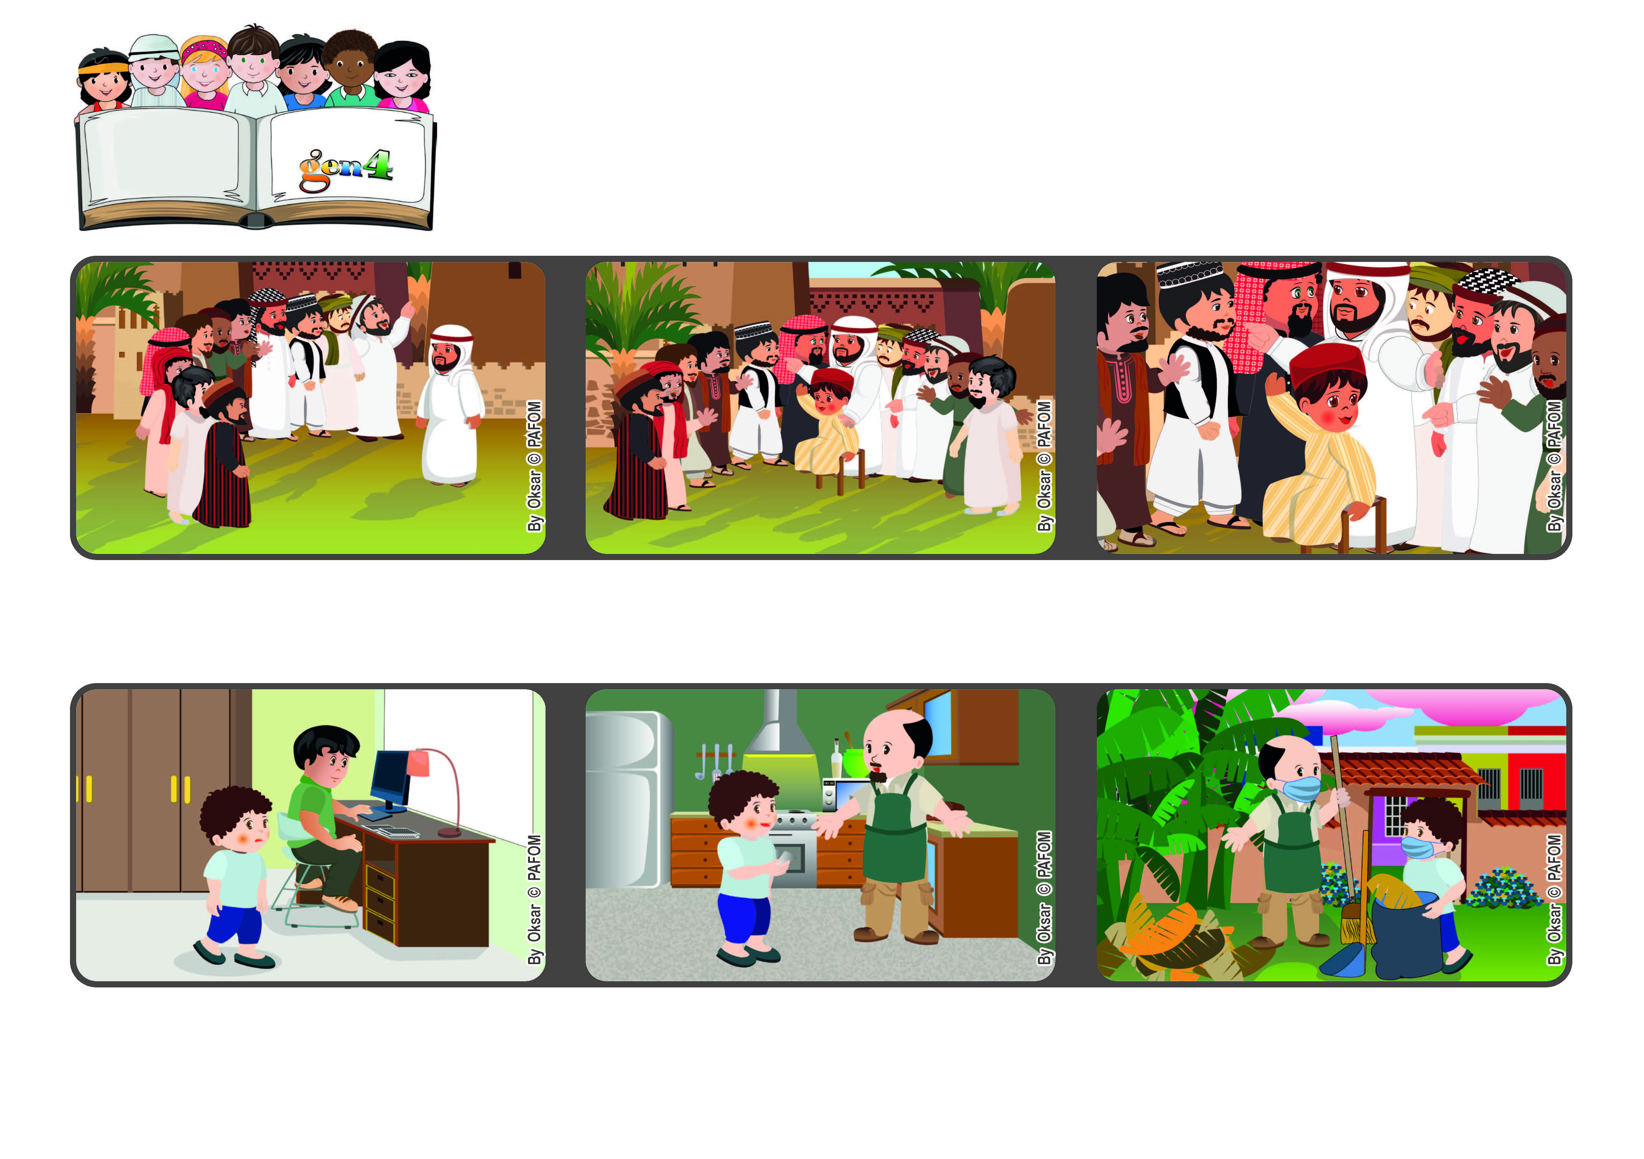

**“Quem se fizer pequeno como esta criança,**

**esse é o maior no Reino dos Céus.” (Mt 18,1-4)**

**Amemos como Deus, nosso pai**

**Jesus chamou um menino e pediu-lhe que se sentasse no meio deles.**

**Mas, depois viu que o seu pai, pelo contrário, procurava ajudar todos os filhos, além de cozinhar e limpar a casa.**

**Então, recomeçou a estudar e passou a ajudar o seu pai nos trabalhos domésticos.**

**Depois, dirigindo-se aos apóstolos, disse: quem se fizer pequeno como esta criança, será o maior no reino dos céus.**

**Os discípulos de Jesus queriam saber quem ocuparia os melhores lugares no Paraíso.**

**Samuel, da Colômbia, por causa da covid, teve de ficar em casa. Não pôde ir à escola. Como há muitas pessoas na sua casa, foi difícil para ele trabalhar no computador. Ele tinha vontade de não fazer nada.**

**”© PAFOM, Desenhos e textos elaborados pelo Centro Gen4”**

**Os gen4 são as crianças do Movimento dos Focolares, fundado por Chiara Lubich.**